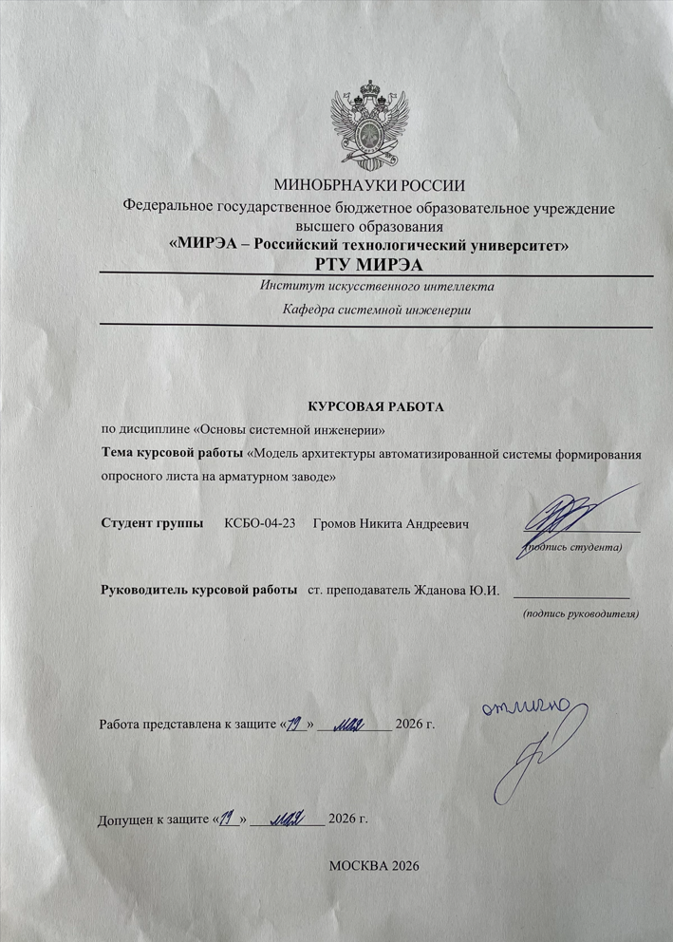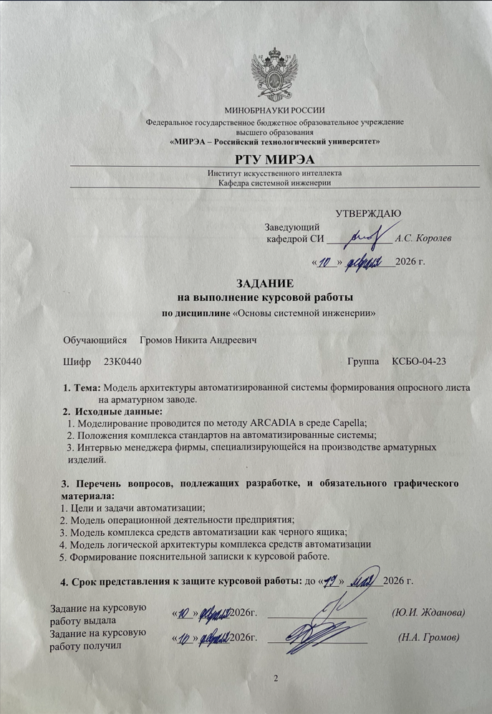

Реферат
Курсовая работа [35] с., [21] рис., [6] источников.
АРМАТУРНЫЙ ЗАВОД, ОПРОСНЫЙ ЛИСТ, АВТОМАТИЗИРОВАННАЯ СИСТЕМА, АРХИТЕКТУРА СИСТЕМЫ, СИСТЕМНЫЙ АНАЛИЗ, УПРАВЛЕНИЕ ДАННЫМИ, ВЕРИФИКАЦИЯ, ТРАССИРОВКА.
Курсовая работа посвящена анализу и разработке архитектурной модели автоматизированной системы формирования опросного листа на арматурном заводе, обеспечивающей сбор, обработку и хранение исходных данных, контроль полноты и корректности вводимой информации, а также автоматизированное формирование технической документации.
Необходимость создания такой системы обусловлена требованиями к повышению эффективности процессов подготовки технической документации и снижению количества ошибок при заполнении опросных листов, а также низкой степенью автоматизации существующего процесса их формирования.
Целью работы является разработка модели архитектуры автоматизированной системы формирования опросного листа, направленной на повышение качества подготовки документации и снижение влияния человеческого фактора.
Проектирование выполнено на основе методологии ARCADIA в среде Eclipse Capella. В соответствии с уровнями анализа ARCADIA разработаны операционная, системная и логическая архитектуры.
Верификация архитектурных решений выполнена в соответствии с требованиями, предъявляемыми к процессам подготовки технической документации на промышленном предприятии, включая обеспечение целостности данных, корректности маршрутов обработки информации, контроля полноты заполнения форм и возможности отслеживания изменений на всех этапах формирования опросного листа.
Результаты верификации подтверждают корректность взаимодействия компонентов системы, отсутствие структурных противоречий и соответствие спроектированного решения установленным требованиям. Внедрение системы обеспечит автоматизированный сбор и обработку исходных данных, формирование опросных листов по заданным шаблонам, сквозную трассировку изменений, а также снижение влияния человеческого фактора на процесс подготовки технической документации.

Содержание
Реферат 3
Содержание 5
Перечень сокращений, условных обозначений, единиц, терминов 6
Введение 8
Основная часть 10
Часть 1. Выделение объекта автоматизации. 10
Часть 2. Обследование объекта автоматизации. 15
Часть 3. Разработка концепции АС 18
Заключение 25
Приложение 27

Перечень сокращений, условных обозначений, единиц, терминов
АС – автоматизированная система;
БД – база данных;
ГОСТ – государственный стандарт;
PDF – Portable Document Format;
ARCADIA – это метод моделе-ориентированной системной инженерии, предназначенный для разработки инженерных систем и построения их архитектуры;
Capella – программная среда моделирования системной архитектуры;
Опросный лист – документ, содержащий технические параметры и требования к арматурному изделию;
Технический отдел – подразделение предприятия, осуществляющее проверку и согласование технической документации;
OCB – Диаграмма операционных способностей (Operational Capability Blank);
OAIB – Диаграмма операционных взаимодействий (Operational Activities Interaction Blank);
OAB – Диаграмма архитектуры операций (Operational Architecture Blank);
SAB – Диаграмма архитектуры системы (System Architecture Blank diagram);
SDFB – Диаграмма потоков данных (System Data Flow Blank);
LAB – Диаграмма логической архитектуры (Logical Architecture Blank diagram);
Требование к функционированию – требование, определяющее функции и действия системы;
Требования к показателям функционирования – требование, определяющее характеристики качества и ограничения функций системы;
Уровень операций – уровень моделирования, на котором анализируются нужды пользователей системы;
Уровень применения системы – уровень моделирования, на котором определяется, что целевая система должна делать для пользователей;
Логический уровень – уровень моделирования, на котором моделируется логическая архитектура целевой системы и формируется представление о ее логической организации.

Введение
Актуальность выбранной темы подтверждается тем, что качественные опросные листы являются нормой в крупном и среднем промышленных секторах. Отсутствие, или плохое состояние такой нормы может говорить о плохой организации внутри компании. Плохо составленный опросный лист может привести к недовольству и уходу клиента, что со стороны компании несет имущественные и репутационные потери.
Цель данной работы – построение модели архитектуры системы для автоматизации процесса [2] создания и проверки опросного листа.
Задачи работы:
- Выделить объект автоматизации путём построения дерева целей с дальнейшим выявлением функциональных задач автоматизации (определения требований пользователя АС) и моделирования деятельности предприятия на диаграмме архитектурных операций, для которого планируется, провести автоматизацию, на уровне операций для выявления активностей, которые нужно автоматизировать, чтобы удовлетворить функциональные задачи автоматизации.
- Обследовать объект автоматизации: осуществив анализ полученных задач из дерева целей, определить какие активности будут подлежать автоматизации, установить их степень автоматизации – предоставить диаграмму архитектуры операций и диаграмму операционных взаимодействий с уточнениями касательно выбранных для автоматизации активностей и степени их автоматизации.
- Разработать концепцию АС: определить в каком окружении будет функционировать АС, с кем будет взаимодействовать АС и какие функции она будет иметь – для этого будет проведено моделирования архитектуры системы на уровне применения системы, а именно будет построена диаграмма архитектуры системы, для демонстрации декомпозиции функций, подлежащих частичной автоматизации, будут созданы диаграммы потоков данных; определить модель логической архитектуры автоматизированной системы и сформировать представления о ее логической организации – составить диаграмму логической архитектуры.

Основная часть

Часть 1. Выделение объекта автоматизации.
Построение диаграммы архитектуры операций.
Было рассмотрено предприятие по производству арматурных частей (Рис 1.1). Заказчик приходит на предприятие, заполняет опросный лист. На основе опросного листа, техническим и производственными специалистами подготавливается техническое предложение и отправляется для согласования заказчику. После внесения изменений опросный лист изменяется в соответствии с техническим предложением и отправляется заказчику на финальное утверждение. После этого опросный лист прикрепляется к договору.
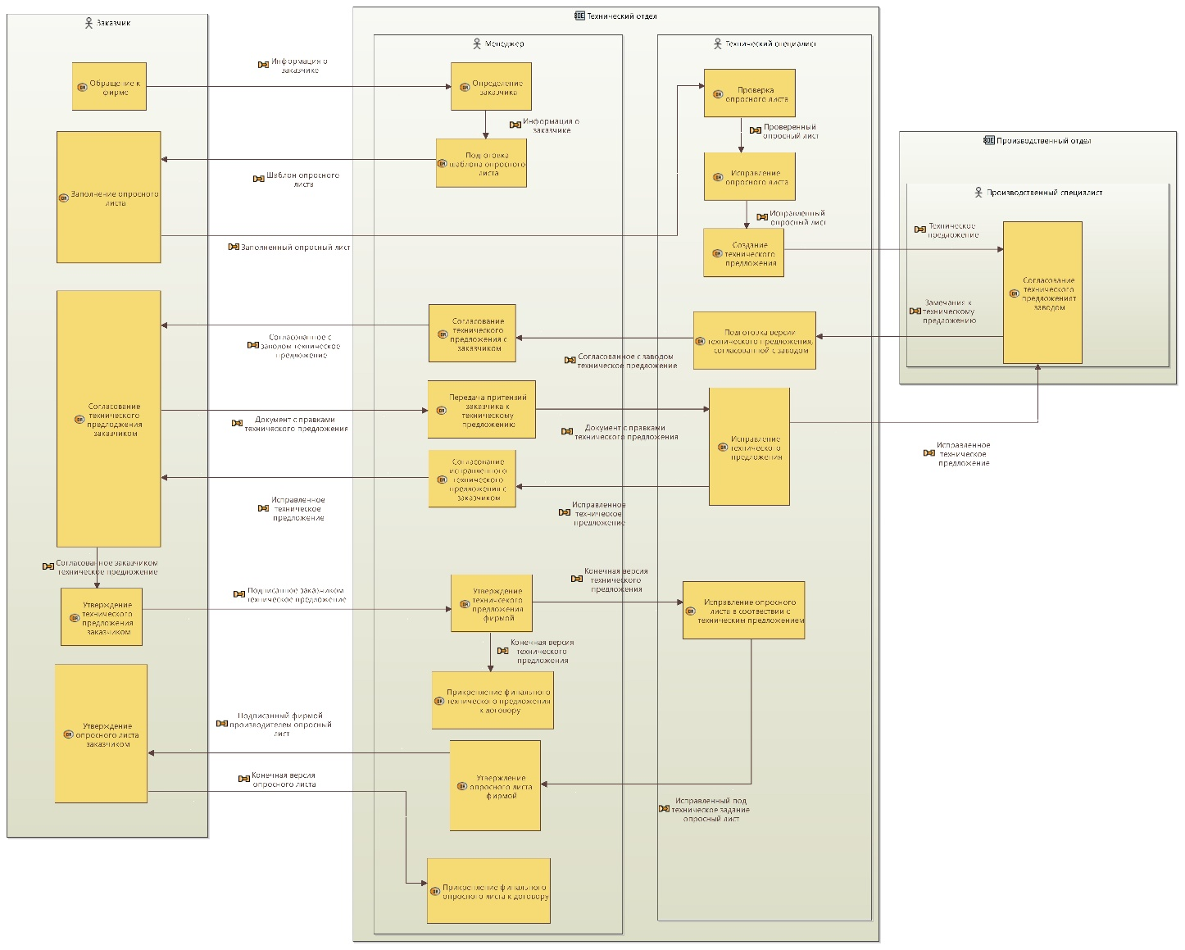
Рисунок 1.1 – Диаграмма архитектуры операций

Построение диаграммы операционных способностей.
Была составлена диаграмма операционных способностей, (Рис. 1.2). Она служит для отображения операционных способностей рассматриваемой системы предприятия.
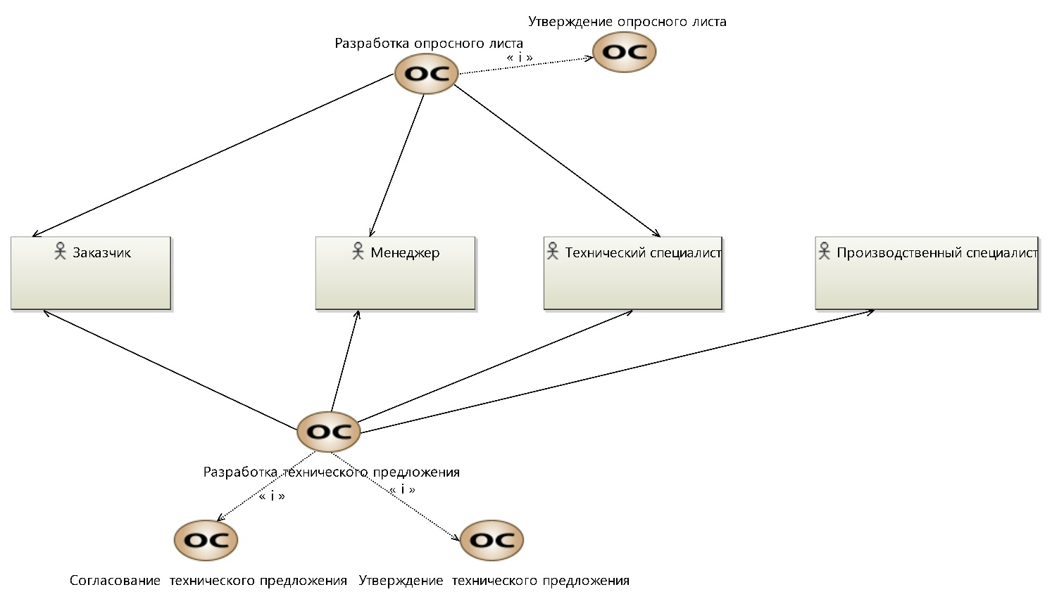
Рисунок 1.2 – Диаграмма операционных способностей
Из диаграммы следует, что операционными способностями фирмы изготовителя являются: «Разработка технического предложения», включающая в себя способности «Согласование технического предложения» и «Утверждение технического предложения», которые затрагивают заказчика, менеджера, технического специалиста и производственного специалиста, а также «Разработка опросного листа», включающая его способность «Утверждение опросного листа», затрагивающая заказчика, менеджера и технического специалиста.
Диаграмма операционных взаимодействий.
Диаграмма операционных взаимодействий (Рис. 1.3) в данном случае описывает операционную способность «Разработка опросного листа». Диаграмма служит для отображения взаимодействий между операционными действиями и позволяет получить наглядное представление о взаимодействии между операционными объектами и субъектами в ходе реализации операционных способностей.
Примечание: более четкая версия картинки находится в приложении.

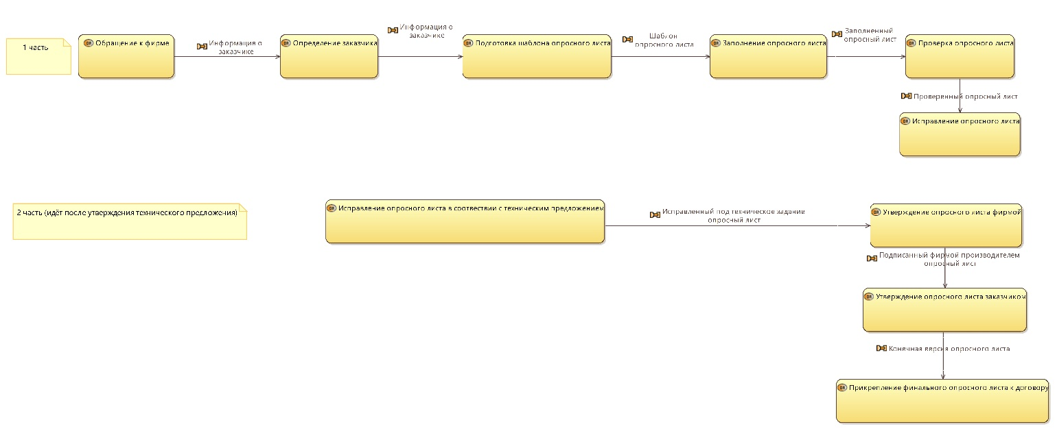
Рисунок 1.3 – Диаграмма операционных взаимодействий
Первая часть диаграммы отображает процесс взаимодействия, начиная от обращения к фирме и заканчивая проверкой и исправлением опросного листа, после чего происходит разработка технического предложения.
Вторая часть отображает процесс после утверждения технического предложения, начиная с действия исправления опросного листа с техническими предложениями и заканчивая прикреплением финального опросного листа к договору.
- Выделение и обследование целей автоматизации
Построение дерева целей автоматизации
Для определения целей и задач автоматизации было построено дерево целей автоматизации (Рис. 1.4):
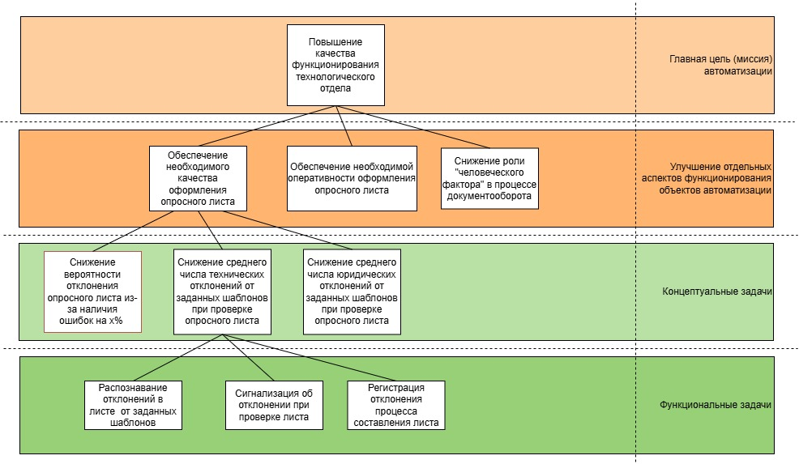
Рисунок 1.4 – Дерево целей автоматизации
Главной целью [3] автоматизации является повышение качества функционирования технического отдела. Ее можно декомпозировать на цели:
- обеспечение необходимого качества оформления опросного листа;
- обеспечение необходимой оперативности оформления опросного листа;
- снижение роли "человеческого фактора" в процессе документооборота.
Первая была декомпозирована на 3 концептуальные задачи:
- снижение вероятности отклонения опросного листа из-за наличия ошибок на 80%;
- снижение среднего числа юридических отклонений от заданных шаблонов при проверке опросного листа;
- снижение среднего числа технических отклонений от заданных шаблонов при проверке опросного листа.
Из последней задачи были выделены функциональные задачи [4]:
- распознавание отклонений в листе от заданных шаблонов;
- сигнализация об отклонении при проверке листа;
- регистрация отклонения процесса составления листа.

Часть 2. Обследование объекта автоматизации.
Уточнение диаграммы операционных взаимодействий
Построив дерево целей автоматизации, можно уточнить диаграмму операционных взаимодействий (Рис. 1.5), сопоставив функциональные задачи из дерева целей с данными операционными действиями. Было принято решение о необходимости частичной автоматизации следующих операционных действий: «Определение заказчика», «Подготовка шаблона опросного листа», «Проверка опросного листа», «Исправление опросного листа», степень автоматизации для данных действий частичная.
Примечание: более четкая версия картинки находится в приложении.

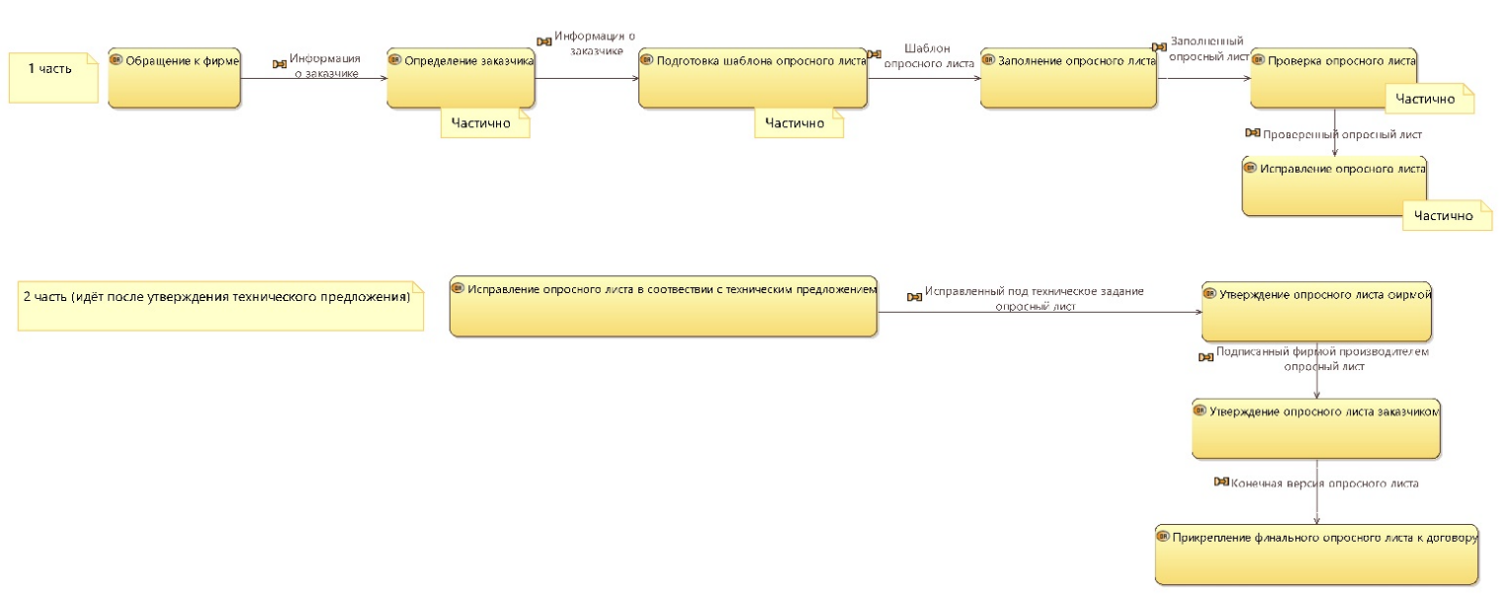
Рисунок 1.5 – Диаграмма операционных взаимодействий

Уточнение диаграммы архитектуры операций.
Диаграмма архитектуры операций (Рис. 1.6) отображает распределение действий между операционными акторами и операционными объектами, данная диаграмма является главным результатом анализа операций, именно данная диаграмма будет использоваться для построения диаграммы архитектуры системы.
Представленная диаграмма была составлена в результате интервью с менеджером в фирме, специализирующейся на производстве арматурных изделий. Работник пожелал остаться анонимным.
Примечание: более четкая версия картинки находится в приложении.
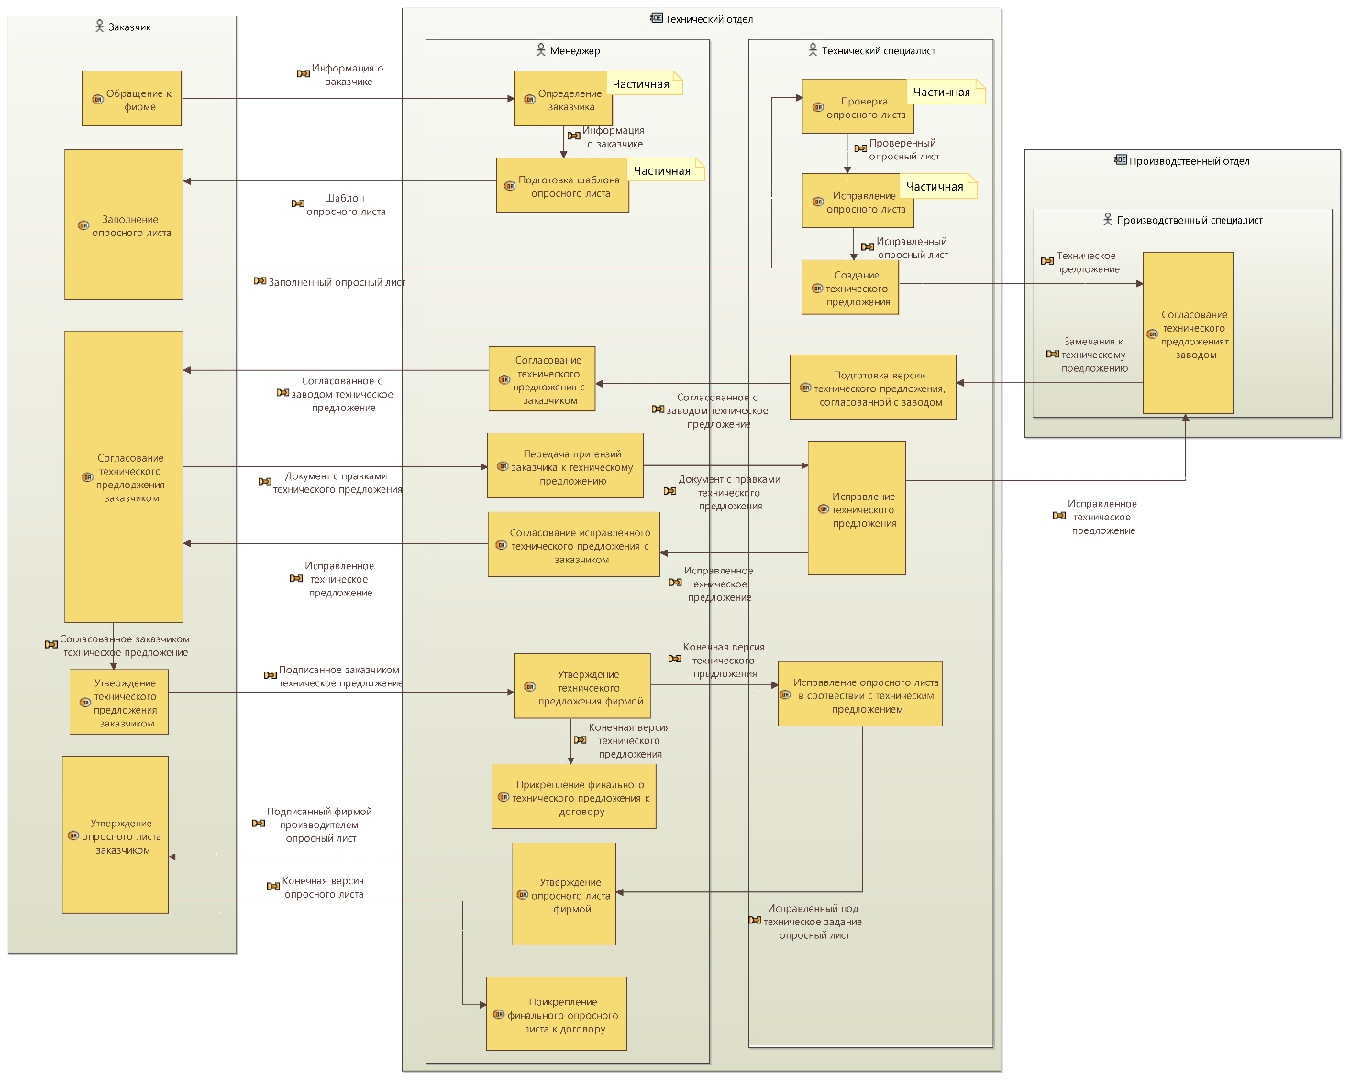
Рисунок 1.6 – Диаграмма архитектуры операций со степенями автоматизации
Представленная диаграмма [6] в полной мере демонстрирует взаимодействие между операционными акторами: менеджером и техническим специалистом, находящимися в составе операционного объекта технического отдела, производственного специалиста в производственном отделе и заказчика. Через всех них проходит нить операционных активностей, начиная от обращения к фирме и заканчивая прикреплением финальной версии опросного листа к договору.

Часть 3. Разработка концепции АС
Обследование объекта автоматизации было проведено следующим образом:
- были определены функции, которые АС будет иметь, полученные путем декомпозиции функций, полученные при переносе операционных действий на уровень применения системы, для которых планировалась частичная автоматизация – для демонстрации декомпозиции функций, подлежащих частичной автоматизации, были созданы диаграммы потоков данных;
- было определено в каком окружении будет функционировать АС и с кем будет взаимодействовать АС – для этого было проведено моделирования архитектуры системы на уровне применения системы, а именно: была построена диаграмма архитектуры системы.
Чтобы начать работу на уровне применения системы [3] и максимально использовать результаты, полученные на уровне анализа операций, были выделены [5] функции автоматизированной системы, соответствующие операционным действиям, и сопоставлены акторы уровня применения системы с объектами и акторами, выделенными на уровне анализа операций.
Построение диаграмм потоков данных.
Диаграммы потоков данных в данном случае служат для отображения декомпозиций операционных активностей, которые необходимы из-за частичной автоматизации данных действий, при переносе их на уровень применения системы.
Примечание: более четкая версия картинок находится в приложении.
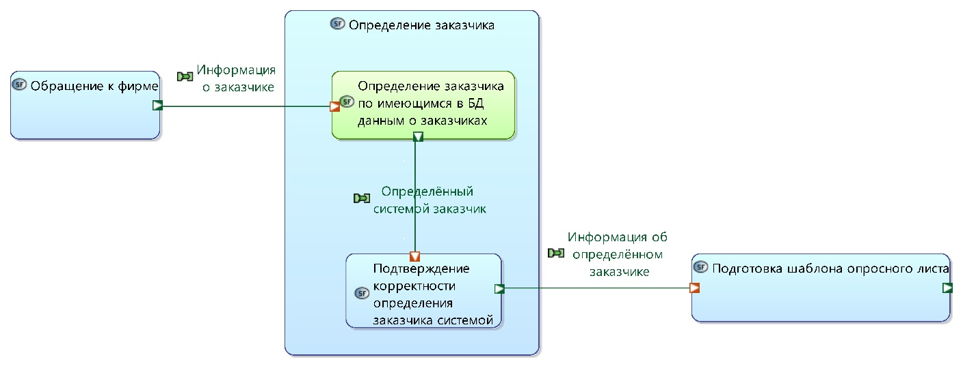
Рисунок 2.1 - Декомпозиция функции «Определение заказчика»
На системном уровне функция «Определение заказчика» была декомпозирована на функцию «Определение заказчика по имеющимся в БД данным о заказчиках» для АС и функцию «Подтверждение корректности определения заказчика системой» для менеджера.
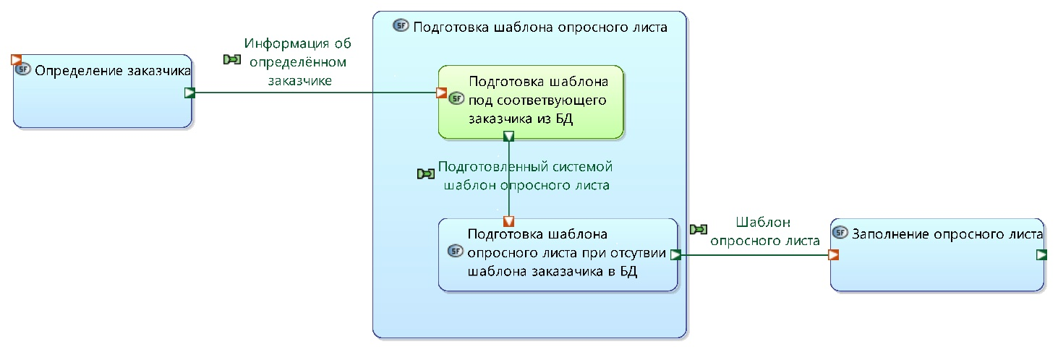
Рисунок 2.2 – Декомпозиция функции «Подготовка шаблона опросного листа»
На системном уровне функция «Подготовка шаблона опросного листа» была декомпозирована на функцию «Подготовка шаблона под соответствующего заказчика из БД» для АС и функцию «Подготовка шаблона опросного листа при отсутствии шаблона заказчика в БД» для менеджера.
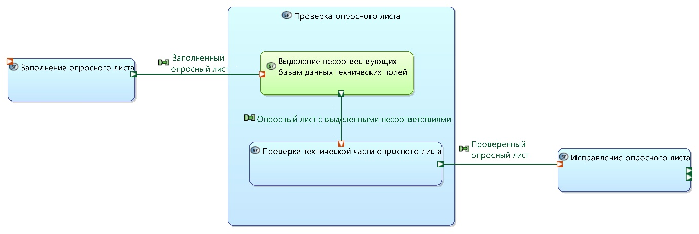
Рисунок 2.3 – Декомпозиция функции «Проверка опросного листа
На системном уровне функция «Проверка опросного листа» была декомпозирована на функцию «Выделение несоответствующих базам данных технических полей» для АС и функцию «Проверка технической части опросного листа» для технического специалиста.
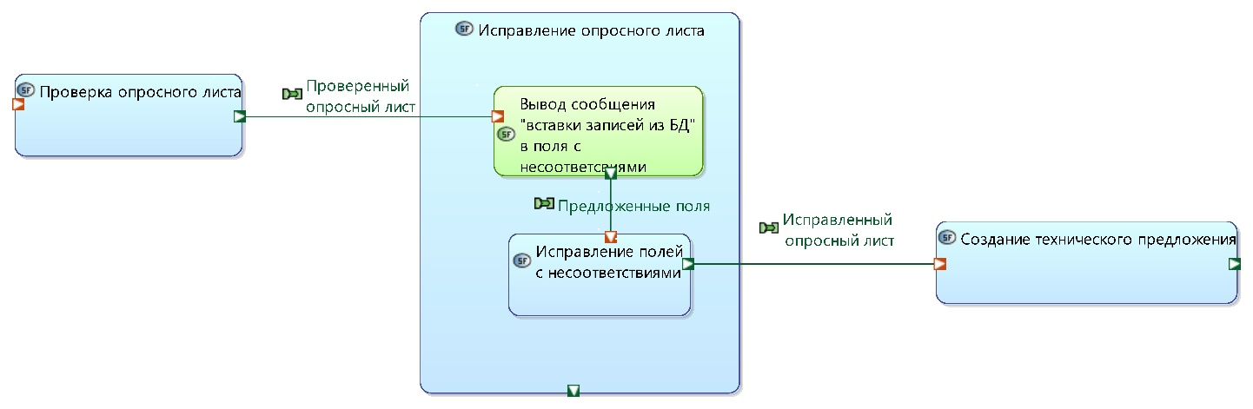
Рисунок 2.4 – Декомпозиция функции «Исправление опросного листа»
На системном уровне функция «Исправление опросного листа» была декомпозирована на функцию «Вывод сообщения «вставки записей из БД» в поля с несоответствиями» для АС и функцию «Исправление полей с несоответствиями» для технического специалиста.
Таким образом для АС были определены следующие функции:
- определение заказчика по имеющимся в БД данным о заказчиках;
- подготовка шаблона под соответствующего заказчика из БД;
- выделение несоответствующих базам данных технических полей;
- вывод сообщения «вставки записей из БД» в поля с несоответствиями.
Диаграммы архитектуры системы.
Диаграмма архитектуры системы (Рис. 2.5) [6] служит для отображения распределения функций системы между системой и акторами, тем самым помогает определить в каком окружении будет функционировать АС и с кем будет взаимодействовать АС.
Примечание: более четкая версия картинки находится в приложении.
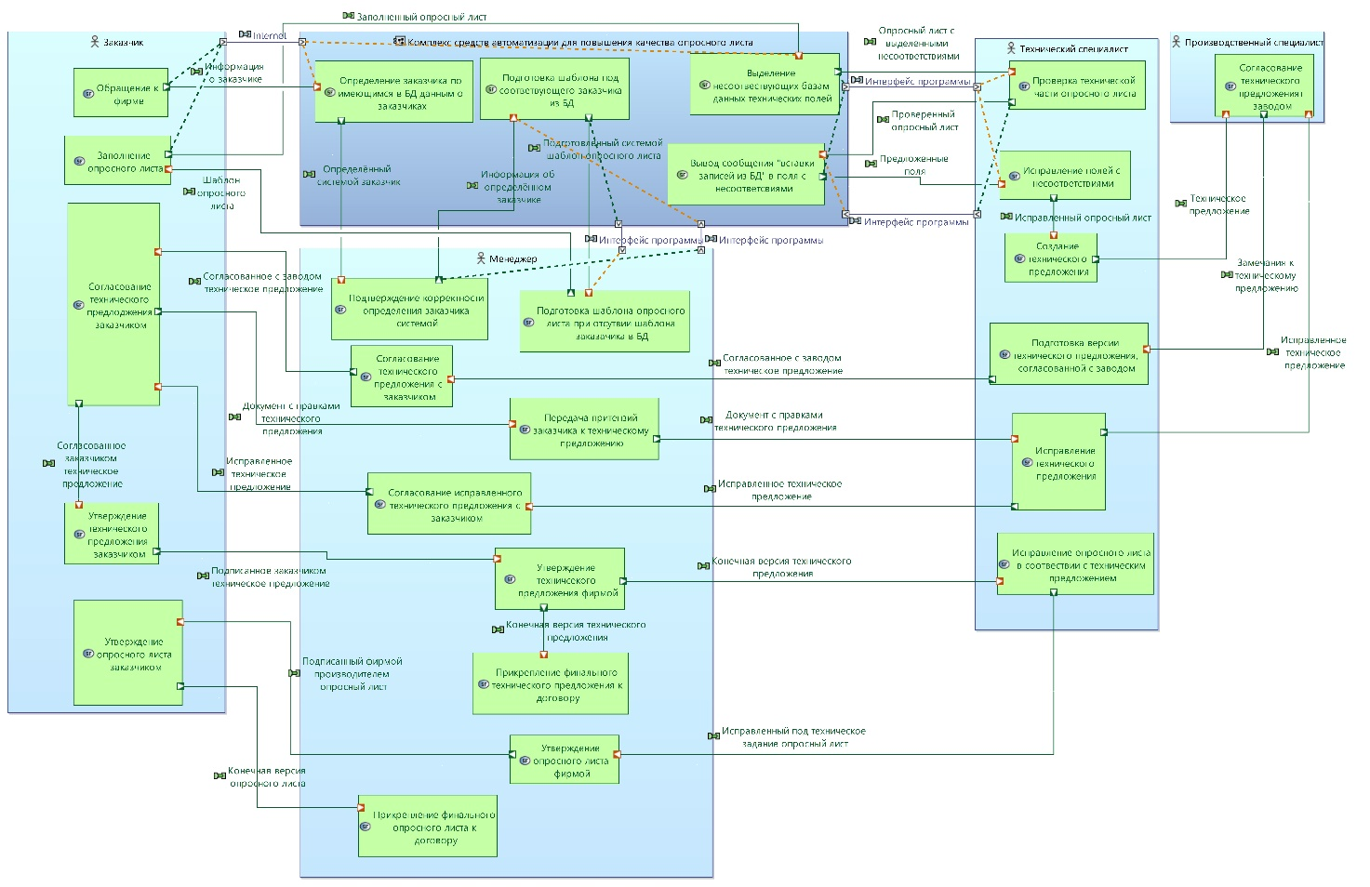
Рисунок 2.5 – Общая диаграмма архитектуры системы
Далее на диаграмме были оставлены только граничащие с АС акторы и их пограничные функции, так была получена уточнённая диаграмма архитектуры системы (Рис. 2.6):
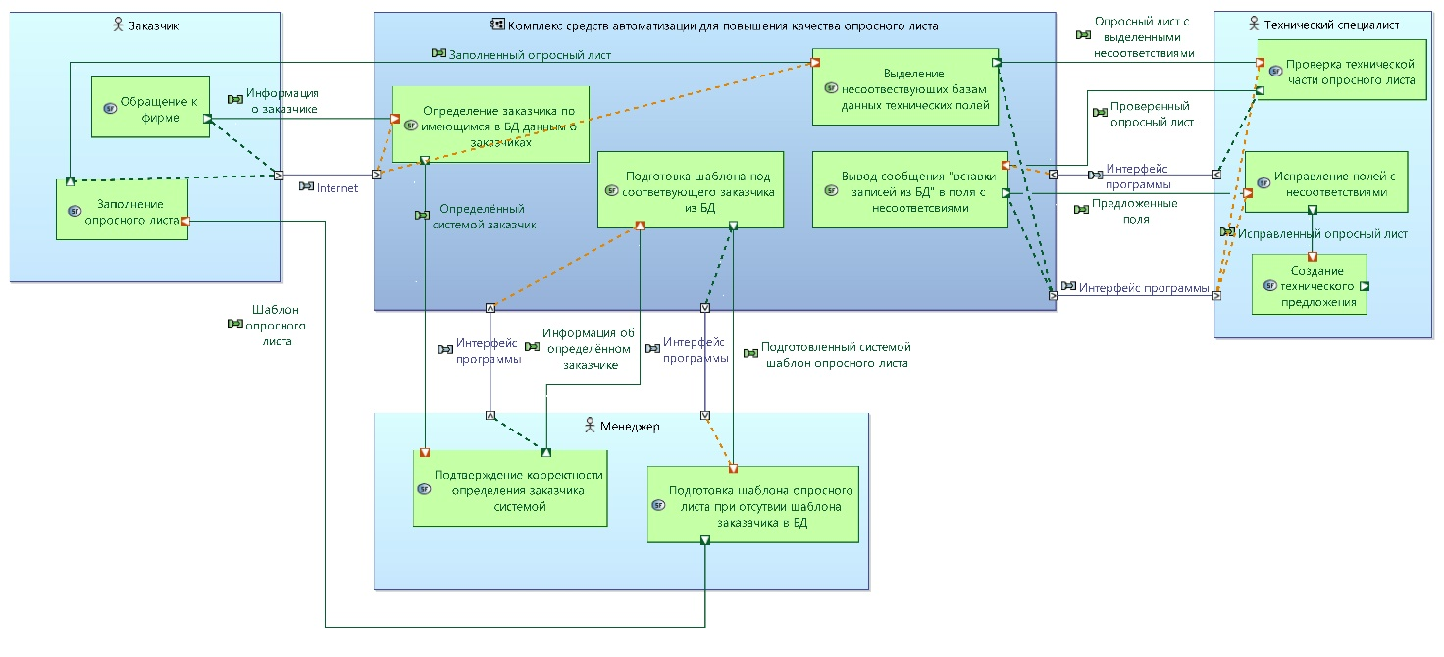
Рисунок 2.6 – Уточненная диаграмма архитектуры системы
На диаграмме (Рис. 2.6) представлены акторы, и их функции. «Комплекс средств автоматизации для повышения качества опросного листа» является целевой рассматриваемой системой, она включается в себя такие функции как:
- «Определение заказчика по имеющимся в БД данным о заказчиках», имеющее функциональное соединение с функцией «обращение к фирме» от Заказчика, система соединяется с актором через интернет, а также с функцией «подтверждение корректности определения заказчика системой» от Менеджера, система соединяется с актором через интерфейс программы;
- «Выделение несоответствующих базам данных технических полей» имеющее функциональное соединение с функцией «заполнение опросного листа» от Заказчика, система соединяется с актором через интернет, а также с функцией «проверка технической части опросного листа» от Технического специалиста через интерфейс программы;
- «Подготовка шаблона под соответствующего заказчика из БД», имеющее функциональное соединение с функциями «подтверждение корректности определения заказчика системой» и «подготовка шаблона опросного листа при отсутствии шаблона заказчика в БД» от Менеджера, система соединяется с актором через интерфейс программы;
- «Вывод сообщения «вставки записей из БД» в поля с несоответствиями», имеющее функциональное соединение с функцией «проверка технической части опросного листа» и «исправление полей с несоответствиями» от Технического специалиста, система соединяется с актором через интерфейс программы.
Подводя итог вышесказанному, были определены функции АС (см стр. 16 и 18), было определено с кем взаимодействует система и через какие интерфейсы: с заказчиком через интерфейс «Internet», с менеджером и техническим специалистом – через «интерфейс программы» - и было выделено окружение системы, которое отражено на уточненной диаграмме архитектуры системы (см. Рис. 2.6).
Построение диаграммы логической архитектуры
На логическом уровне моделируется логическая архитектура целевой системы и формируется представление о ее логической организации. В ходе построения логической архитектуры были выделены основные подсистемы целевой системы, а также характер взаимодействия этих подсистем между собой и с внешним окружением.
Диаграмма логической архитектуры служит для отображения распределения логических функций между логическими компонентами автоматизированной системы.
Примечание: более четкая версия картинки находится в приложении.
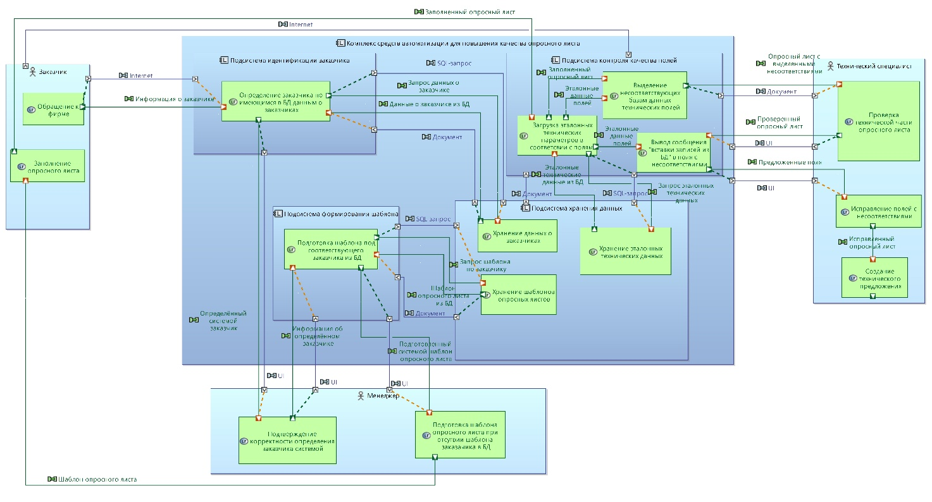
Рисунок 3.1 – Диаграмма логической архитектуры системы

Заключение
В ходе выполнения курсовой работы была рассмотрена задача автоматизации процесса формирования опросного листа на арматурном заводе. Проведенный анализ показал, что существующий процесс оформления и проверки документации подвержен влиянию человеческого фактора, что может приводить к ошибкам, увеличению времени обработки документов и снижению качества взаимодействия с заказчиками.
Для решения поставленной задачи была разработана модель автоматизированной системы с использованием методологии ARCADIA и среды Capella. Было проведено выделение объекта автоматизации, в ходе которого определены цели и задачи автоматизации, требования пользователей АС и выявлены операционные действия, которые будут подлежать автоматизации; далее было произведено обследование объекта автоматизации, а именно: выявлены функции, которыми должна обладать АС, определено в каком окружении и с кем будет взаимодействовать АС; после чего была описана логическая организация подсистем данной АС. В ходе работы были созданы: диаграмма возможности применения системы (Operational capabilities), Диаграмма операционных взаимодействий (OAIB), Диаграмма архитектуры операций (OAB). Диаграмма архитектуры системы (SAB diagram), Диаграмма потоков данных (SDFB)для разных функций.
Работы над диаграммами и пояснительной запиской велись коллективно. Однако, над операционным уровнем и оформлением пояснительной записки больше работал Соловьев. Частично над операционным, системным и логическим уровнями больше работал Громов.
Результат работы – модель архитектуры системы позволяет с большей вероятностью успеха сформировать опросный лист, чтобы повысить качество документооборота предприятия, сократить время обработки заявок и минимизировать вероятность отклонения опросных листов при согласовании.
Список использованных источников
- ГОСТ Р 71765—2024. Единая система стандартов автоматизированных систем управления. Автоматизированные системы управления технологическими процессами. Общие требования. — Москва : Стандартинформ, 2024. — Текст : электронный.
- ГОСТ Р 59853—2021. Информационные технологии. Комплекс стандартов на автоматизированные системы. Автоматизированные системы. Термины и определения. — Москва : Стандартинформ, 2021. — Текст : электронный.
- ГОСТ 34.602—2020. Информационные технологии. Комплекс стандартов на автоматизированные системы. Техническое задание на создание автоматизированной системы. — Москва : Стандартинформ, 2021. — Текст : электронный.
- ГОСТ Р 59795—2021. Информационные технологии. Комплекс стандартов на автоматизированные системы. Автоматизированные системы. Требования к содержанию документов. — Москва : Стандартинформ, 2021. — Текст : электронный.
- ГОСТ Р 59793—2021. Информационные технологии. Комплекс стандартов на автоматизированные системы. Стадии создания автоматизированных систем. — Москва : Стандартинформ, 2021. — Текст : электронный.
- Батоврин В.К. Моделирование архитектуры инженерных систем в среде Capella [Электронный ресурс]: Учебное пособие / Батоврин В.К., Кодабашян Л.С., Пустовалов Г.О. – М.: МИРЭА – Российский технологический университет, 2025. – 1 электрон. опт. диск (CDROM)

Приложение
Рисунок 1.1
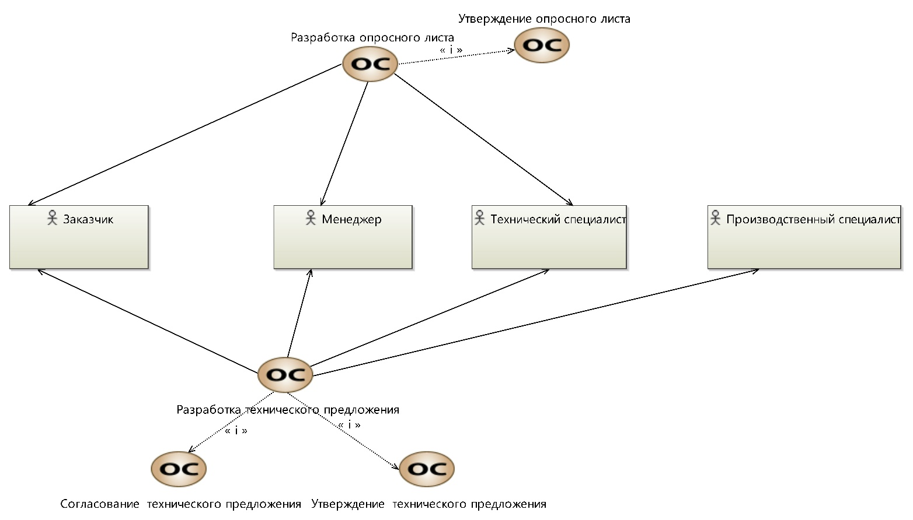

Рисунок 1.2 – Диаграмма операционных способностей

Рисунок 1.3 – Диаграмма операционных взаимодействий
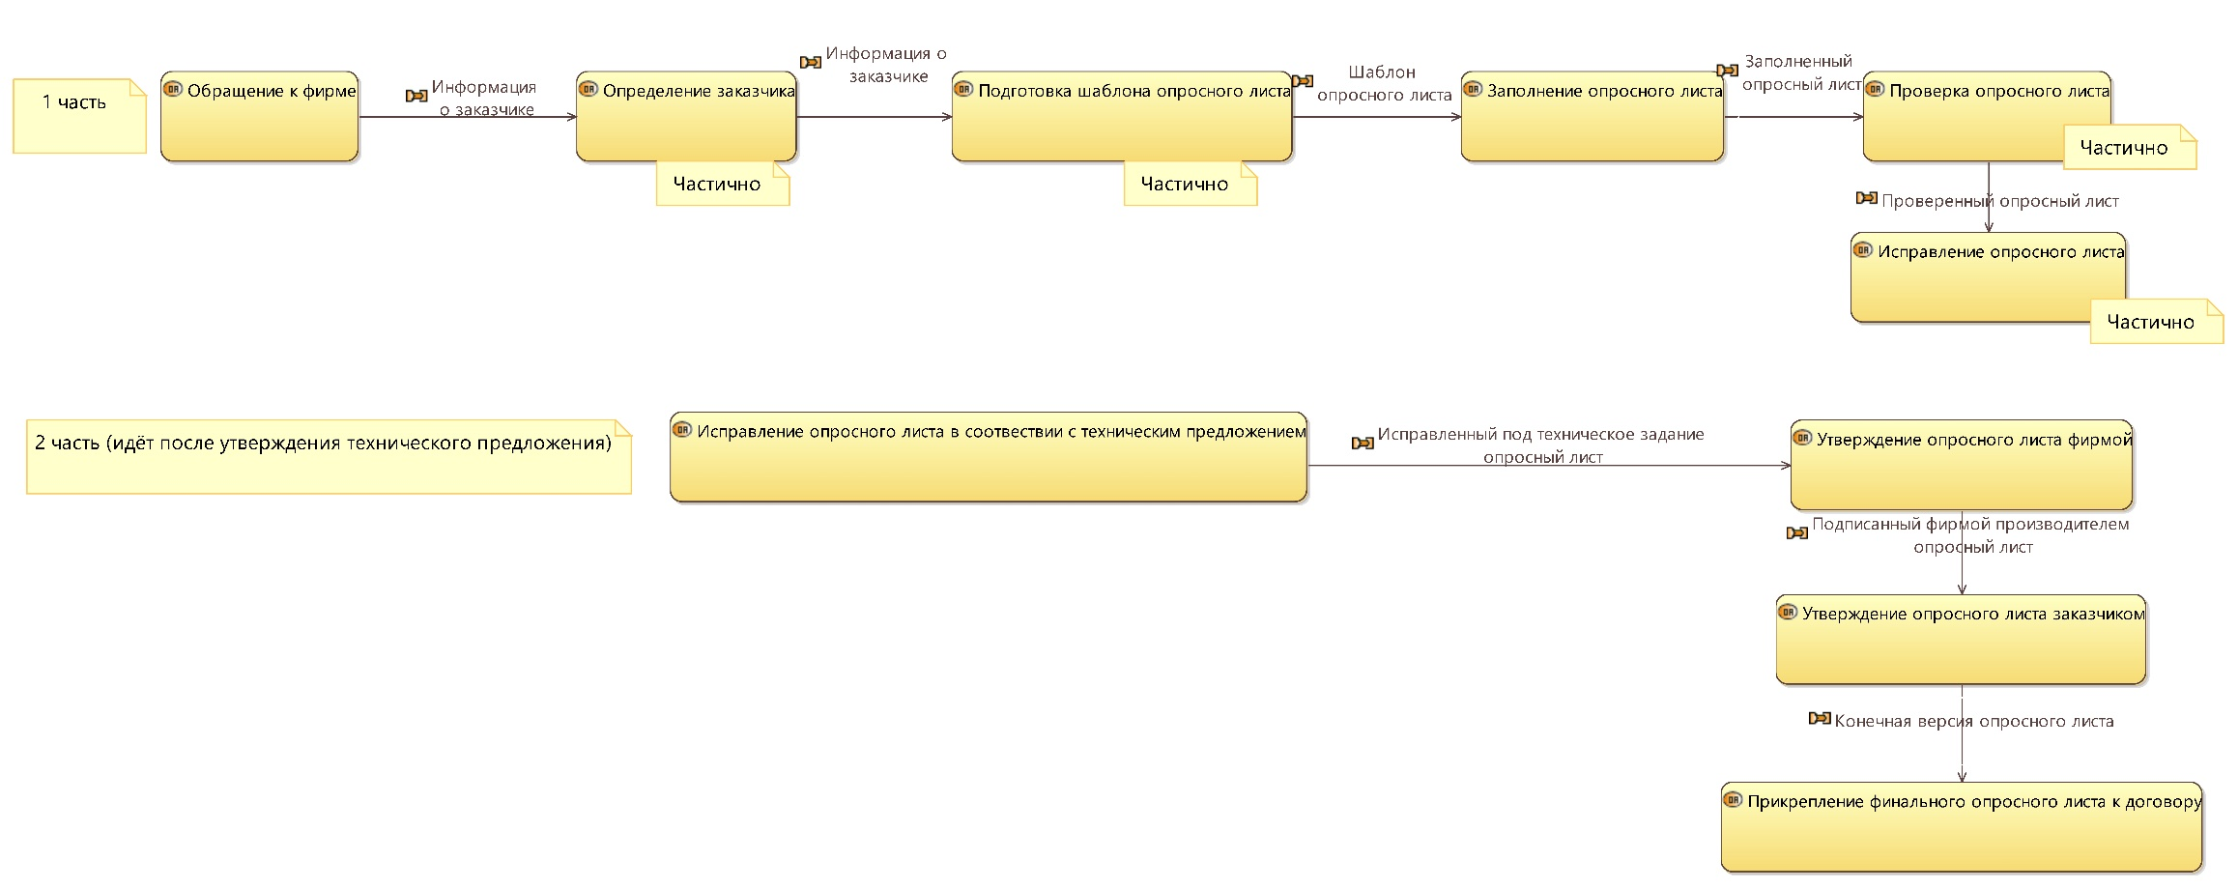
Рисунок 1.5 – Диаграмма операционных взаимодействий

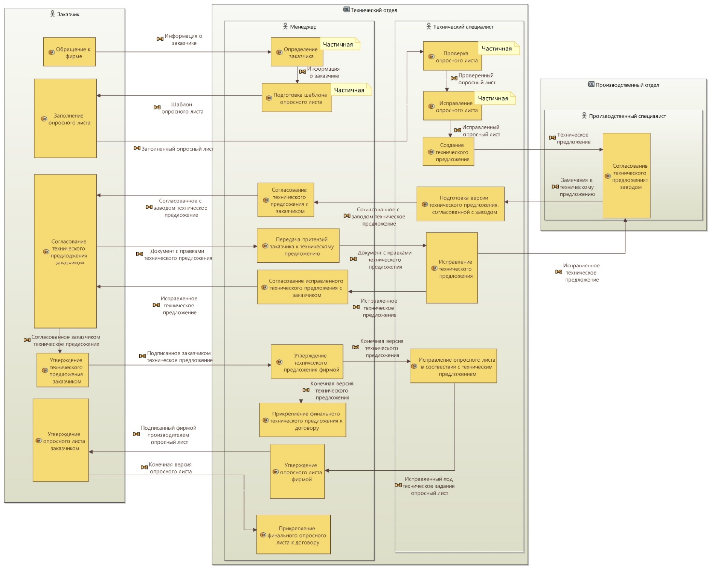
Рисунок 1.6 – Диаграмма архитектуры операций
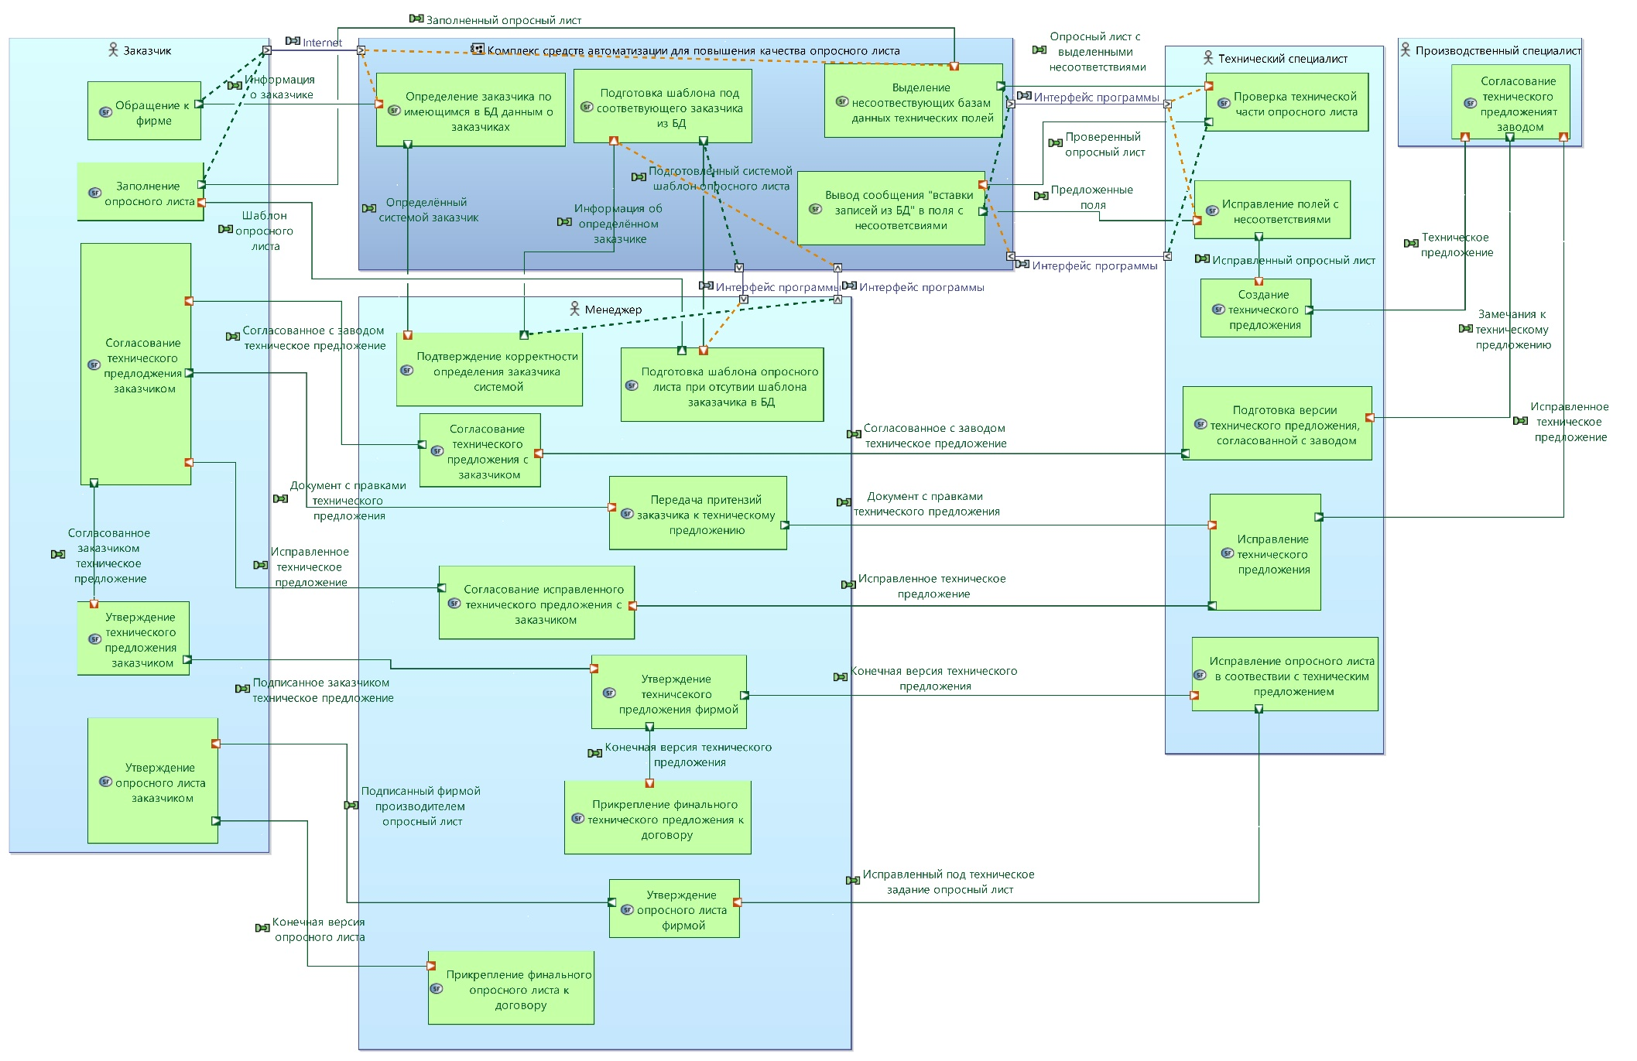
Рисунок 2.1 – Общая диаграмма архитектуры системы

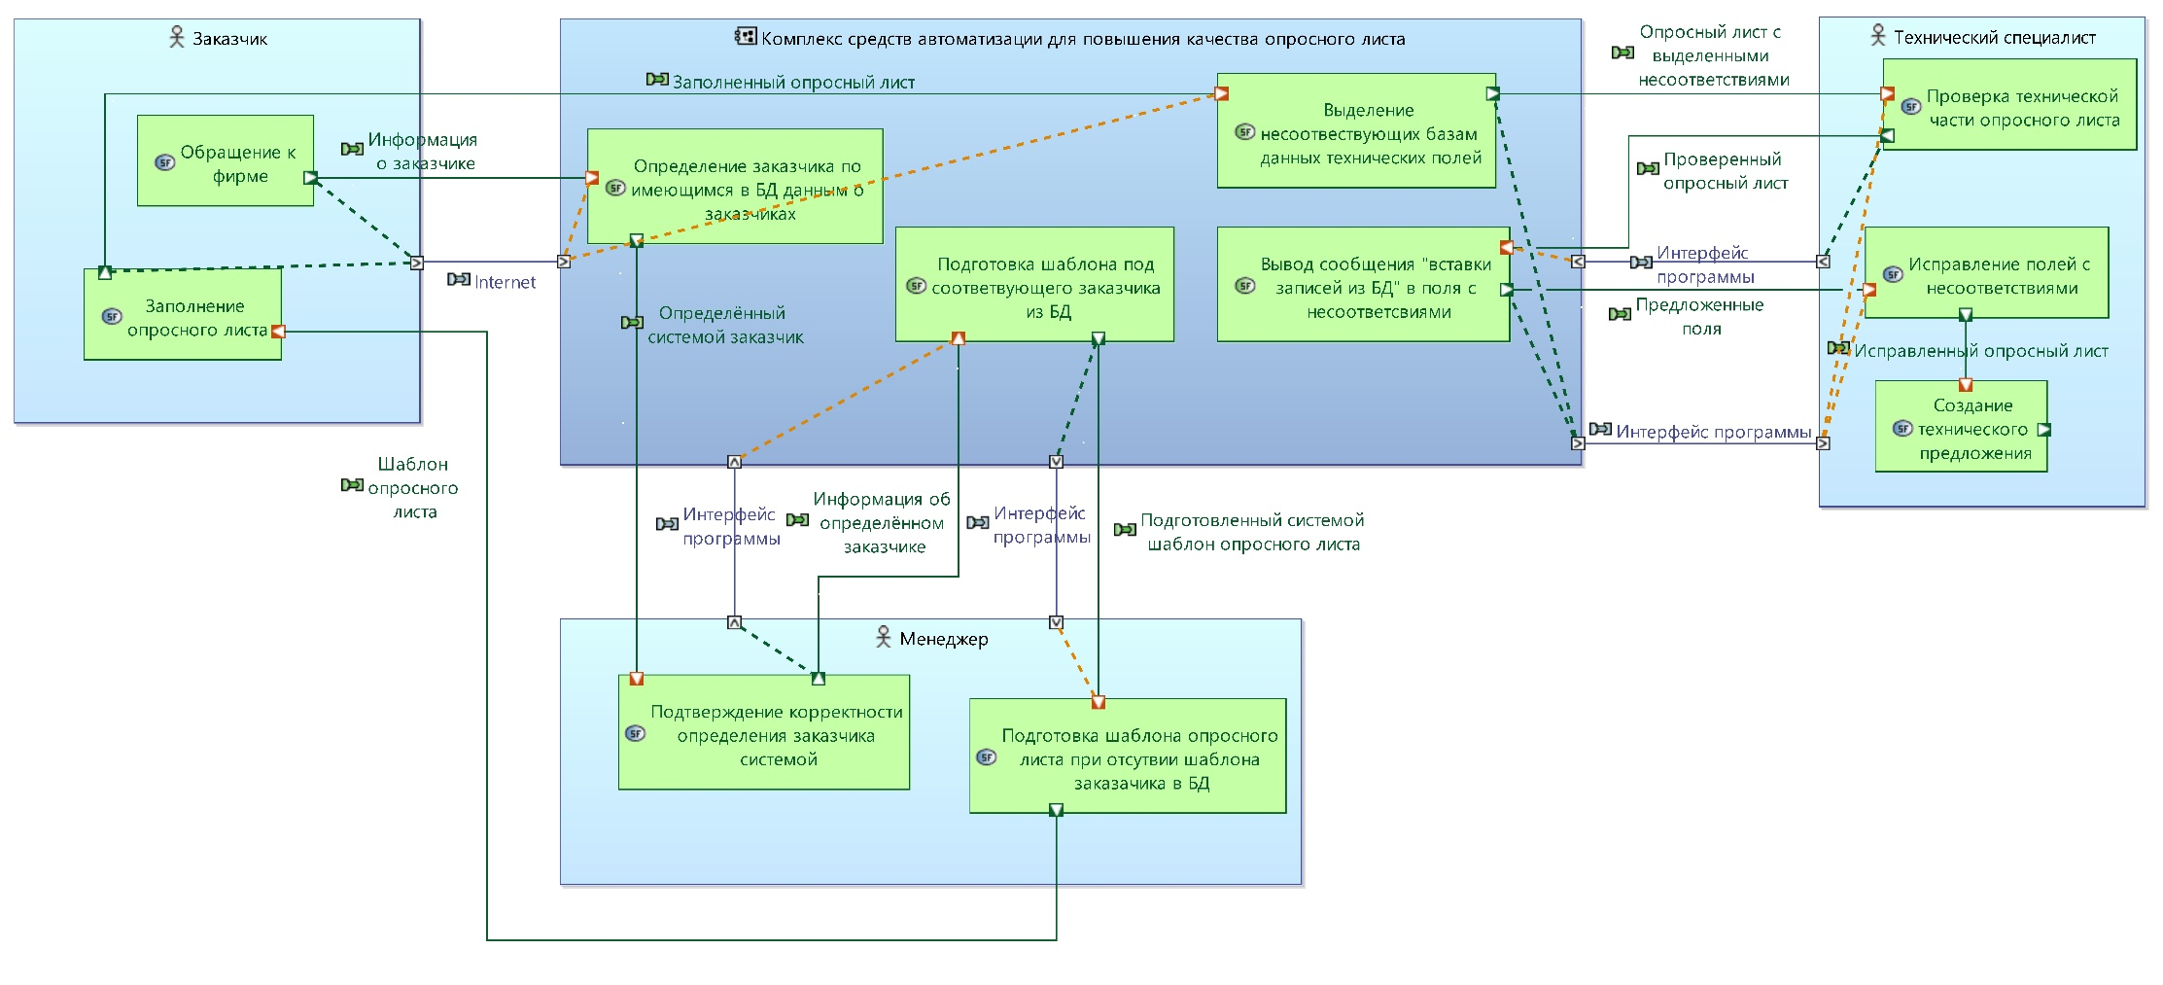
Рисунок 2.2 – Уточненная диаграмма архитектуры системы
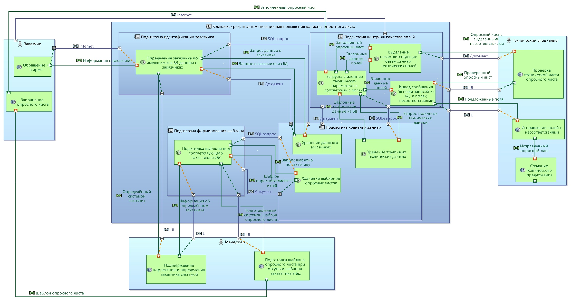
Рисунок 3.1 – Диаграмма логической архитектуры системы

